|  |
| --- |
| Curriculum vitae (이력서) |

|  |  |  |  |  |  |
| --- | --- | --- | --- | --- | --- |
|  |  | **지원분야** | 클라우드 엔지니어 | **희망연봉** | 2700(회사내규) |
|  | **성명영문** | Yu Kyungdong | **성명한글** | 유경동 |
| **생년월일** | 1994.02.15 | **유선전화** |  |
| **E - Mail** | dhshsktl@naver.com | **휴대전화** | 010-3325-5116 |
| **주 소** | 경기도 부천시 괴안로 30-5 보강에버그린빌 102동 202호 | | |

Profile Info (학력사항)

|  |  |  |
| --- | --- | --- |
| 기간 | 학력 | 졸업여부 |
| 2020.06 ~ 진행중 | 컴퓨터공학(학점은행제) | 진행중 |

Education (교육이수)

|  |  |  |  |
| --- | --- | --- | --- |
| 기간 | 과정명 | 시수(H) | 교육기관 |
| 2020.03 ~ 2020.06 | 네트워크 기초, 리눅스 1, 리눅스 2  윈도우 서버 1, 윈도우 서버 2 | 300 | KG ITBANK |
| 2020.06 ~ 2020.12 | AWS클라우드 아키텍처  설계 및 운영엔지니어 양성 과정 | 800 | KG ITBANK |

Education (교육세부내용)

|  |  |
| --- | --- |
| 과정명 | 교육 내용 |
| AWS 클라우드 아키텍처 설계 및 운영엔지니어  양성 과정 | 실무환경에 맞는 클라우드 시스템 인프라를 구성 후 각 기능별 구성방법과 클라우드 시스템 동작 및 모니터링 보고서를 작성할 수 있습니다.  시스템을 안정적이고 효율적으로 운영하고 관리할 수 있습니다. |

Certification (자격증, 수상내역, 장학금내역)

|  |  |  |
| --- | --- | --- |
| 취득일 | 자격증(수상명) | 발행처 |
| 2020.11.05 | AWS Certified SysOpsAdministrator Associate | AWS |
| 2020.10.27 | AWS Certified Solution Architect Associate | AWS |
| 2020.08.04 | CCNA | Cisco |
| 2020.08.18 | 네트워크 관리사 2급 | ICQA |
| 2020.07.03 | 리눅스 마스터 2급 | 한국정보통신진흥협회 |
| 2014.06.20 | 운전면허증 | 서울지방경찰청 |

Career (경력, 아르바이트, 사회활동, 봉사활동)

|  |  |  |
| --- | --- | --- |
| 기간 | 근무처 | 담당업무 |
| 2012.03 ~ 2013.12 | VIPS | 전체적인 인원관리 및 고객응대 |
| 2018.02 ~ 2020.02 | 신화소방 | 케이블 포설 및 기구 설치 |

Profile Info II (병역 및 특기)

|  |  |  |  |
| --- | --- | --- | --- |
| 병역 | 병역면제사유 | 취미 | 특기 |
| 2014.05 ~ 2016.02 |  | 사진 | 운동 |

Technology (보유기술)

|  |  |
| --- | --- |
| 기술분류 | 보유기술 |
| Cloud | [AWS]  - Route 53 도메인 등록 및 트래픽 정책 생성  - S3 스토리지 클래스 선택 및 정적 웹사이트 호스팅  - Stie to Site VPN 연결  - 최적화된 EC2 인스턴스 클래스 및 인스턴스 유형 선택 가능  - Auto Scaling 대상 추적 조정 정책을 이용한 탄력적인 환경 구축  - 체인 다이어그램으로 보안그룹 사용  - IAM 사용자 생성 및 관리  - Auto Scaling 대상 추적 조정 정책을 이용한 탄력적인 환경 구축  - Cloud Watch로 모니터링 가능  - SNS 주제 게시 및 구독 가능 |
| 네트워크 | - OSI 7 Layer 대한 이해 및 Cisco Packet Tracer, GNS3 사용  - Static NAT, Dynamic NAT 등 보안구성  - OSPF Area 설정 및 정적 라우팅 설정  - DHCP 구성으로 동적 IP할당  - 동적 라우팅 RIP, EIGRP, OSPF 사용  - VRRP를 사용한 스위치 이중화 구성 |
| 서버 | [윈도우 서버]  - Vmware, VirtualBox를 이용한 Windows Server 가상화 환경 구축  - Active Directory 를 사용하여 DNS및 네트워크 통합관리  - 그룹 정책관리 도메인, OU, 사이트 관리 GPO 생성  - IIS 웹 사이트 구성 및 인증 설정  [리눅스 서버]  - Vmware, VirtualBox 를 이용한 가상 컴퓨터 설치 및 구성  - DB, web, mail, DNS 서버 구축 및 운용  - SVN 을 이용하여 windows클라이언트와 형상관리 환경 구축 |
| Tool | [Ansible]  - ansible 설치와 기본구성.  - inventory와 playbook 작성  [VMware / VirtualBox]  - Windows Server 및 Linux 등 가상화 서버환경 구축  [GIT]  - 클라이언트들이 사용할 소스를 쉽게 관리할수 있는 형상관리/버전관리 환경 구축  - github로 홈페이지를 호스팅 |
| DBMS | [mysql, mariaDB]  - DB 설치 및 기본 SQL 작성  - DB 복제 및 백업  - DB 사용자 생성 및 권한 관리 |
| Language | [Python]  - Python 개념 이해, 기초 문법 및 함수 사용 |

Project (프로젝트)

Project Info

|  |  |
| --- | --- |
| 프로젝트 명 | AWS 서비스를 이용한 웹 포털 운영 프로젝트 |
| 개발 기간 | 2020.11.04 ~ 2020.11.18 |
| 참여인원 | 5명 |
| 담당업무 | AWS 환경구성 |

Use Technology

|  |  |
| --- | --- |
| 개발 환경 | OS : Linux, Window  TOOL : VisualStudio, GNS, VMware |

Introduction

|  |
| --- |
|  |

Black Friday로 인해 증가하는 트래픽을 On-Premise환경에서 대응하는데 어려움이 있어 AWS 서비스를 도입하여 트래픽을 분산시키려고 합니다. 추가 서버증설이 아닌 필요한 자원을 AWS로부터 빌려 사용함으로 가용성과 비용절감의 효과를 목표로 하였습니다

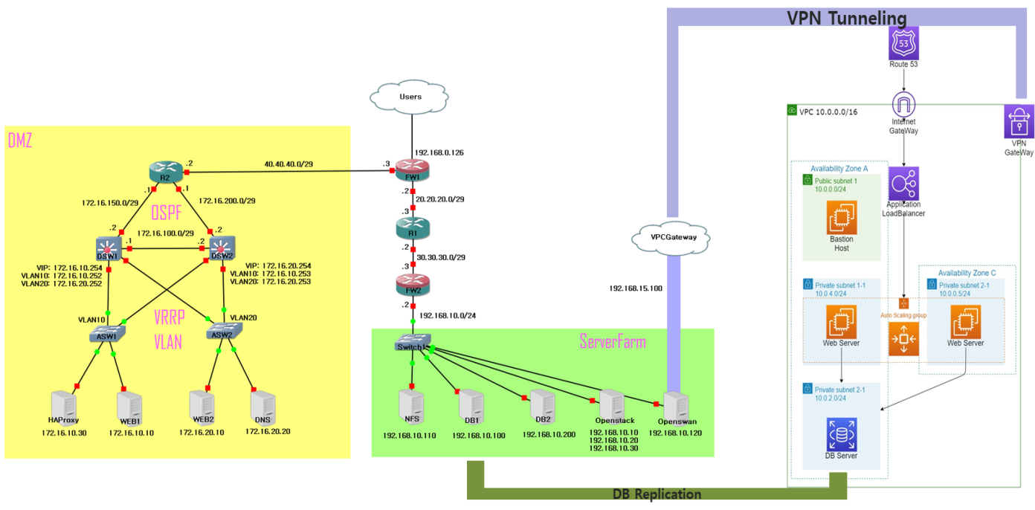

Develop Detail

|  |
| --- |
| 제안 |
| Route53의 가중치 기반 트래픽 정책을 이용해 기존 환경과 AWS환경에 트래픽을 분배한다.  HTTPD, PHP가 설치 된 Web-Server의 AMI, Template를 생성해 AutoScaling Group을 생성.  AutoScaling Group은 대상 추적 조정 정책으로 확장하고 ALB의 Target Group으로 사용  VPN GateWay를 통해 On-Premise NFS서버의 NFS 서비스 사용.  RDS는 On-premise의 DB와 Replication 구성.  체인다이어그램을 이용해 보안그룹을 구성.  DB백업은 On-Premise환경에서 OpenStack을 이용해 백업. |
| Self-introduction (자기소개서) |
|  |

|  |  |
| --- | --- |
| 성장과정 | 어렸을 때부터 아버지께서는 하나의 일을 할 때 대충하지 말고 한번에 제대로 수행하는 것이 중요하다고 말씀하셨습니다. 한번 할 때, 꼼꼼하고 완벽하게 처리하여 동일한 일을 두 번 하는 번거로움을 만들지 말라는 말씀이었습니다. 어렸을 때는 그 말의 의미를 깊이 이해하지 못하였지만 주어진 역할은 성실하게 수행하고자 노력을 하였습니다. 저의 이러한 태도는 성인이 되어 군대에 입대한 뒤 중요성을 배울 수 있었습니다. 당시 작은 역할이라도 주어진 역할은 성실하게 수행하였고 정해진 시간 내에 해야 하는 업무는 쉬는 시간을 반납해서라도 끝까지 수행하고자 노력하였습니다. 이후 역할에 대한 이해를 기반으로 업무에 대한 계획을 꼼꼼하게 수립하여 똑 같은 일을 다시 반복하는 일을 최소화하기 위해 노력하였고 저의 이러한 태도는 동료뿐만 아니라 선임들에게도 좋은 동기부여가 될 수 있었습니다.  저는 제대 후 IT와 관련하여 진로목표를 수립한 뒤에도 이러한 태도를 기반으로 해야 하는 일에 대해 가장 먼저 중요도 및 긴급한 업무 순으로 우선순위를 수립하였고 다양한 일을 한번에 처리해야 하는 상황에서도 저의 이러한 태도덕분에 어려움 없이 순차적으로 처리할 수 있었습니다.  저의 이러한 태도를 기반으로 해당 직무를 수행하는 상황에서 동시에 다양한 업무를 수행해야 하는 경우가 발생하여도 대충 처리하기보다 우선순위에 따라 제대로 수행하는 엔지니어가 되겠습니다. |
| 성격소개 | 저의 장점은 친화력입니다. 저는 이러한 친화력을 발휘하여 매장 분위기 형성에 긍정적으로 기여했을 뿐만 아니라 매장의 매출상승에 기여했던 경험이 있습니다. 당시 아르바이트생으로 매장에서 아르바이트를 하게 되었고 저는 낯선 환경과 다양한 고객을 응대하며 생길 수 있는 스트레스 상황에서도 부정적으로 생각하기 보다는 친화력을 발휘하여 동료들의 사기를 북돋기 위해 노력하였습니다. 또한 처음 방문하는 고객에게는 매장의 주 메뉴를 권유하며 만족도를 높이기 위해 노력하였고 재방문하는 고객의 경우, 얼굴을 기억해 뒀다가 선호하는 메뉴를 먼저 추천하며 관계를 유지하고자 노력하였습니다. 저의 이러한 태도를 인정받아 아르바이트를 한 지 1년이 넘어 가는 시점에는 점장님으로부터 정직원 권유를 받을 수 있었고 저의 친화력으로 동료들간의 분위기가 더 좋아졌다는 평가도 받을 수 있었습니다.  저의 이러한 친화력을 발휘하여 실무 수행에 있어 다양한 사람들과 팀을 구성하여 진행하는 프로젝트에서도 빠르게 적응하고 팀워크 향상에 기여하는 직원이 되겠습니다.  반면 저의 단점은 무언가를 시작하기 전 신중하다는 것입니다. 다양한 변수를 고려하기 때문에 걱정이 많다는 것이 단점으로 작용할 수 있기 때문에 저는 우선 시작을 하고 문제상황이 발생할 경우 적극적으로 문제를 해결하거나 주변에 도움을 요청함으로써 문제를 해결하고자 노력하고 있습니다. |
| 직무역량 | 저는 클라우드 구성은 누구보다 자신있게 수행 할 수 있다고 생각합니다. AWS 공인교육을 수강하여 서비스들의 사용법과 AWS 환경을 구성하는 법을 습득하였고 나아가 구축, 운영관리의 공부를 통해 자격증을 취득하였습니다. 저는 이러한 지식을 발휘하여 기술에 접목해 본 경험이 있습니다. 현재 진행하고 있는 AWS프로젝트로 해당 프로젝트의 목적은 AWS환경과 On-premiss환경을 같이 사용하는 Hybrid환경을 구축하는 것이며 제가 수행하고 있는 역할은 AWS환경의 전체적인 구성을 수립하는 것이었습니다. 각자의 장점을 기반으로 역할을 분배하고 진행하는 과정은 순조로웠지만, Hybrid환경에 대한 사례가 많이 없기 때문에 참고할 수 있는 정보에 제한이 있었습니다. 관련 서적, 동영상 등 다양한 방법을 통해 자료를 조사하였고 제한된 정보임에도 유용한 정보를 획득할 수 있었습니다. 개인이 각자 획득한 정보를 기반으로 토의를 진행하며 다양한 의견을 주고 받았고 그 과정에서 환경에 대한 구성을 수 차례 변경하기도 했지만 저희는 포기하지 않고 함께 목표달성을 위해 역할을 성실하게 수행했습니다.  문제상황에 포기하지 않고 정보를 수집하고 다양한 방안을 적용하며 오류를 해결해 나갔으며 이 과정에서 지식적 측면의 성장도 경험할 수 있었습니다. |
| 지원동기 및  포부 | 저는 취업을 앞두고 진로에 대해 다양한 고민을 하게 되었습니다. 그 과정에서 평소 제가 관심을 가지고 있던 IT분야를 떠올리게 되어 주변 지인들에게 조언을 구하기도 하였고 다양한 정보를 통해 전망에 대해 알아보았습니다. 4차산업혁명이 시작되며 해당 산업에 대한 다양한 전문적인 직업이 화두가 되고 있다는 것을 알게 되었습니다. 재택근무와 비대면 시스템이 늘어남에 따라 클라우드라는 서비스가 대부분의 기업에서 중요하게 생각하는 산업군이라는 것을 알게 되었고 저의 관심분야와 적합하다고 생각하여 목표로 하게 되었습니다.  이후 저는 클라우드 엔지니어가 되기 위한 기본지식과 기술을 습득하기 위해 전문교육기관을 통해 네트워크, 운영체제 등과 같은 기본과정을 학습하였고, 그 결과 누군가의 도움 없이도 네트워크를 성공적으로 구축할 수 있었습니다. 또한 AWS 국비과정을 통해 기본적인 클라우드에 대한 이해 뿐만 아니라 클라우드 환경에 대한 이해를 기반으로 아키텍처 구성 및 효율적인 운영, 관리에 대한 지식과 기술도 향상시킬 수 있었습니다. 저는 이러한 저의 지식과 경험을 기반으로 입사 후 맡은 업무 프로세스에 책임감을 가지고 임하겠습니다. 또한 학사학위 취득과 정보처리기사 자격증을 취득하여 업무역량을 늘리고 다양하고 빠르게 변화하는 환경에 즉각적으로 대응할 수 있도록 다른 플랫폼의 클라우드 자격증을 취득해 전문성을 키워 엔지니어로서의 역량을 발휘하겠습니다 |